**案例六 交换机的基本配置与管理**

学生姓名： 陈华豪 学 号： 6130116238 专业班级： 网络工程161班

实验类型：□ 验证 □ 综合 □ 设计 □ 创新 实验日期： 实验成绩：

1. 实验项目名称

交换机的基本配置与管理

1. 实验目的

1、通过交换机的Console 端口管理交换机，熟悉各种模式的切换。

2、掌握交换机命名方法。

3、更新交换机startup-config 配置文件。

三、实验基本原理

1. 主要仪器设备及耗材

Switch 2960 1 台；PC 1 台；配置线

五、实验步骤

1、按以下拓扑图（图6-2）在Packer Tracer 工作区中添加一台2960 交换机及1 台PC 终端，完成设备连接。

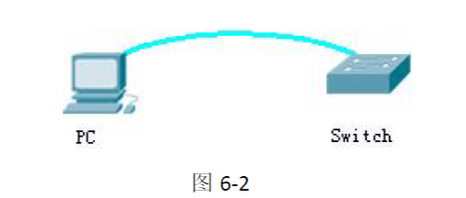

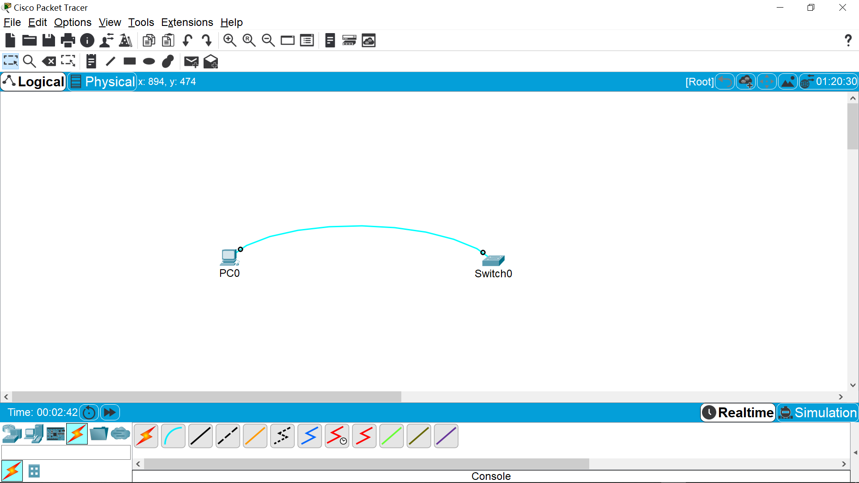

2、对PC机终端通信参数进行配置（图6-3）。

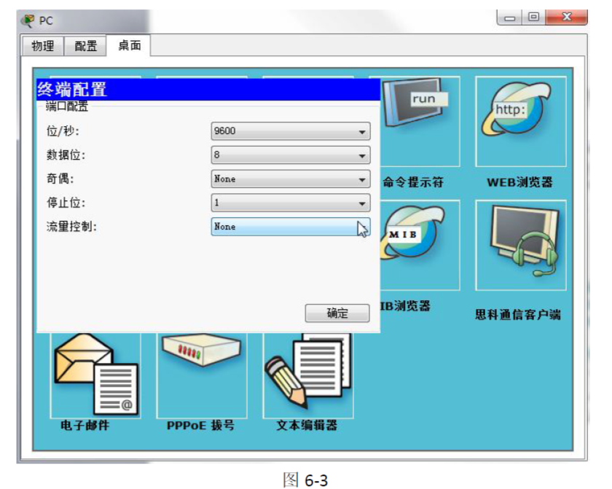

3、点击【确定】，连接到交换机管理命令行（图6-4），在该窗口熟悉各种配置模式的切换，并将交换名称重命名为SW1。

Switch> enable

Switch#conf terminal

Switch(config)#hostname SW1

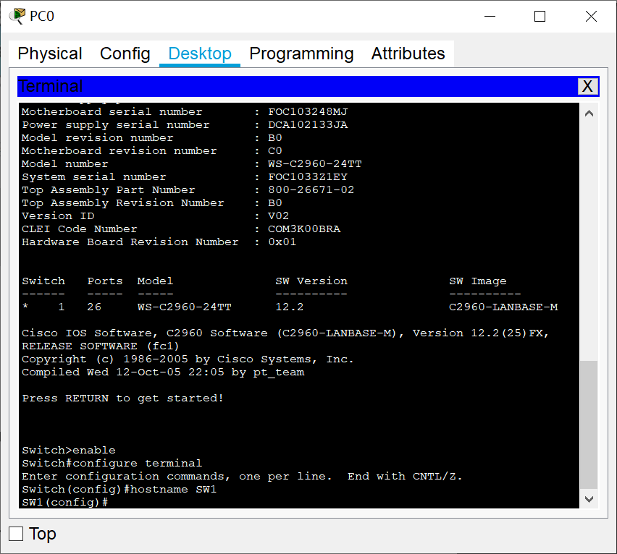

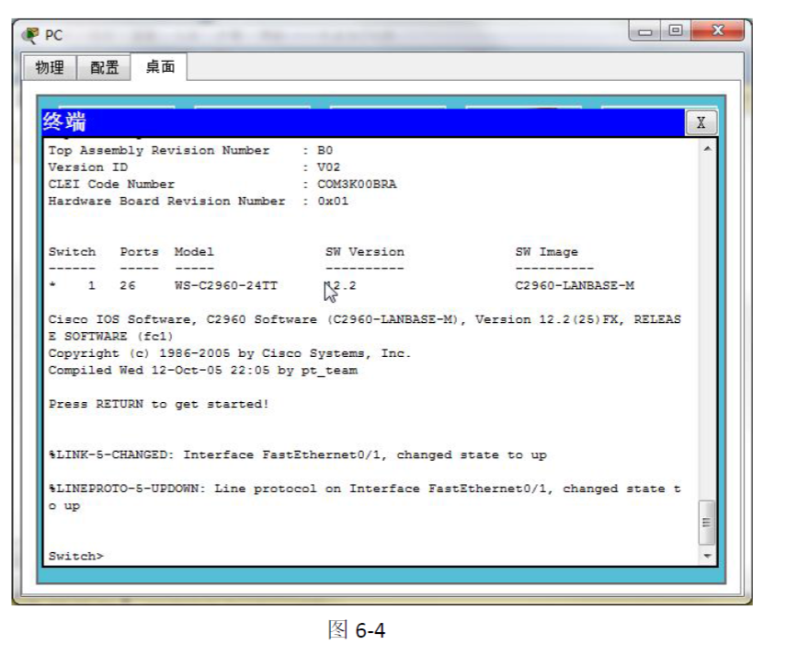

小提示：注意重命名交换机前后命令提示符的变化。

4、更新交换机startup-config 配置文件。

SW1>enable

SW1#copy running-config startup-config

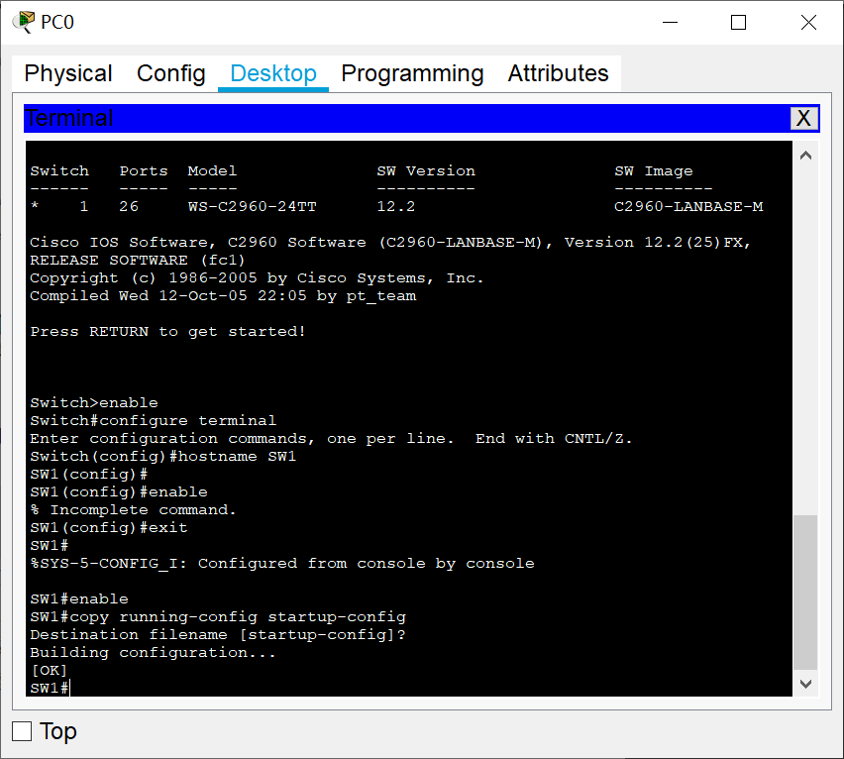



六、实验数据及处理结果

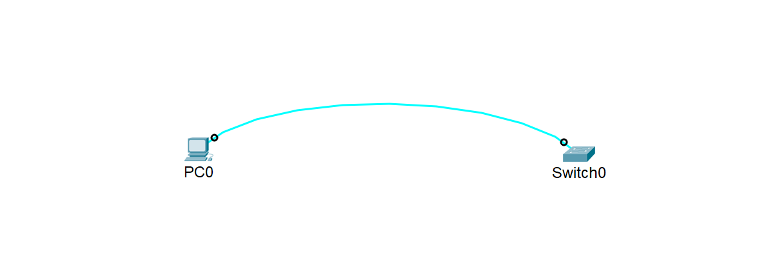



七、思考讨论题或体会或对改进实验的建议

掌握交换机命名方法。更新交换机startup-config 配置文件。

八、参考资料